Wyszukała Małgorzata Romek
Wiosenne zabawy plastyczne WIOSNA

Wiosenne Stemplowani
Wiosna to pora najbardziej kolorowa, żywiołowa i radosna. Składania też nas do tworzenia w pięknych intensywnych kolorach obrazów odkrywających sekrety przyrody. Dziś proponuję zatem pracę plastyczną powstałą z użyciem piankowych stempli a przedstawiającą życie w trawie.
Materiały i przybory:
- metalowe nakrętki od słoików
- piankowe wzory lub piankowe naklejki
- pistolet do kleju na gorąco
- papier
- gazeta
- farby, podkładka, pędzel
- klej
1. Gazetę malujemy na zielono i pozostawiamy do wyschnięcia. Moje dziecko uwielbia malowanie, niekoniecznie jakichś kształtów, wystarcza kawałek papieru i duuuużo farby:)
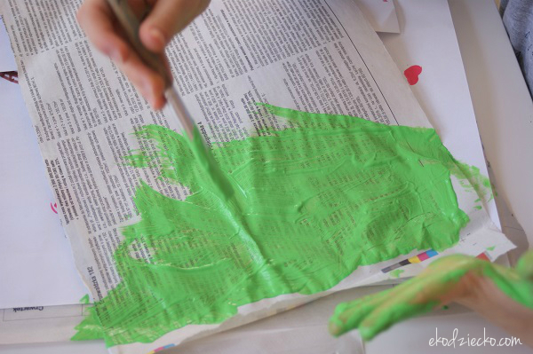
2. Do metalowych nakrętek na słoiki przyklejamy przy pomocy pistoletu do kleju na gorąco piankowe wzory przedstawiające: ślimaka, motyla, kwiatek… Możemy też użyć gotowych piankowych naklejek lub samodzielnie wyciąć dowolne kształty.
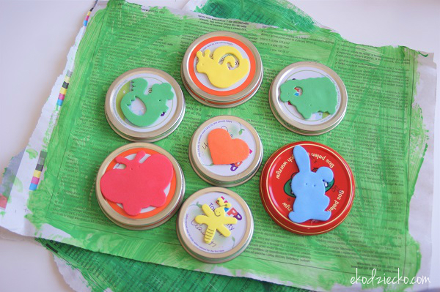
3. Pomalowaną na zielono gazetę rwiemy na paski. Naklejamy je dowolnie na przygotowaną kartkę.
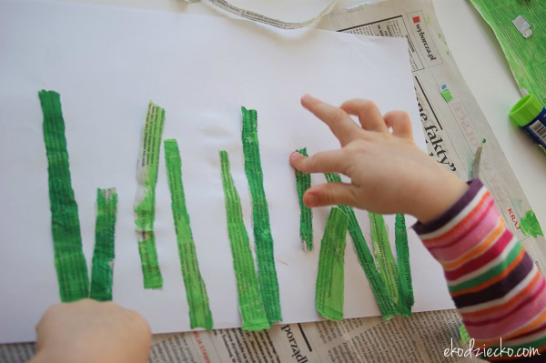
4. Przy pomocy przygotowanych własnoręcznie stempelków odbijamy wzory. Stemple można moczyć w farbie rozprowadzonej w płaskim naczyniu lub malować pędzelkiem. My wybraliśmy ten drugi sposób.
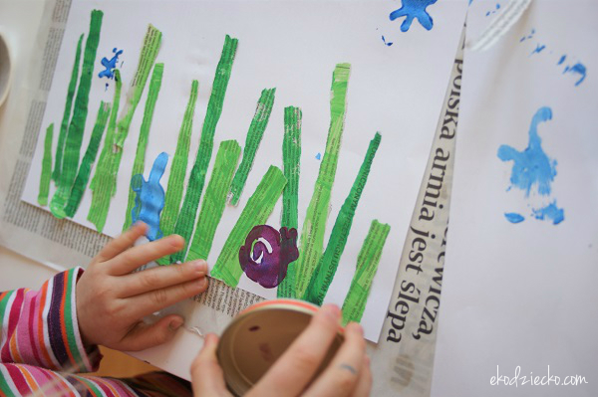
Taki malunek przedstawiający wiosnę zaspokoi dziecięcą potrzebę tworzenia a jednocześnie zadowoli najbardziej wyrafinowane gusta młodych twórców.

Żonkile z papilotek

Żonkile z papilotek to prosty pomysł na pracę plastyczna dla dzieci. Do wykonania pracy potrzebna jest kartka papieru, dwie żółte papilotki, kawałek żółtej i zielonej bibuły, nożyczki i klej.
Z dwóch papilotek wycinamy kształt kwiatu Żonkila, z bibuły skręcamy łodygi i wycinamy trawę oraz liście, a na koniec przyklejamy wszystko na kratkę.
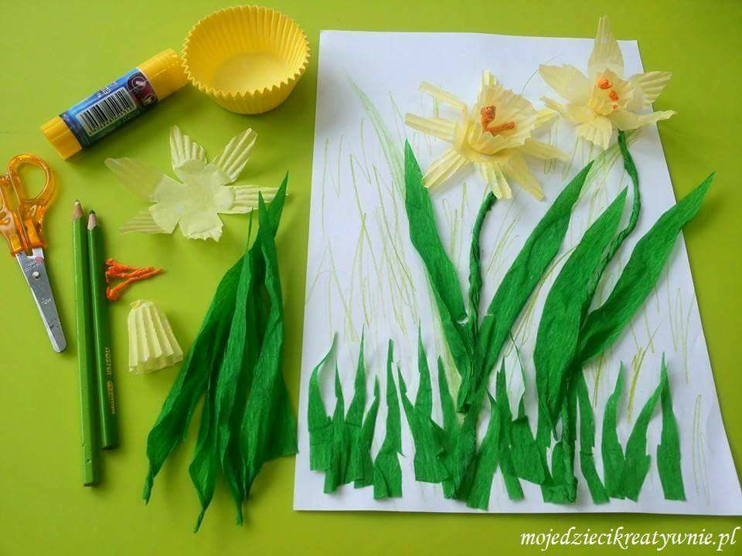

Bociany z gliny

Bociany z gliny samoutwardzalnej, to doskonały pomysł na efektowne i wiosenne prace plastyczne. Dla ułatwienia przygotowałam też gotowe szablony do wydruku tak, żeby każdy mógł wykonać swoją rodzinkę bocianów. Nasza ustawiona na oknie między kwiatami wygląda naprawdę uroczo. Kliknij na tytuł i przeczytaj jak wykonać pracę krok po kroku.
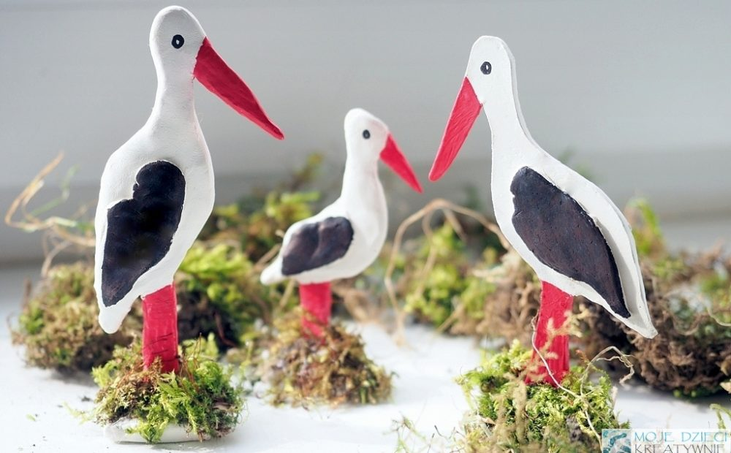

Kwiaty Bzu z popcornu

Kwiecień i Maj to cudny przepełniony zapachami miesiąc. Kwitnące kwiaty Bzu zawsze wprawiają mnie w dobry nastrój. Zobaczcie jak łatwo możemy je wykonać na kartce w formie przestrzennej 3D wykorzystując do tego popcorn.
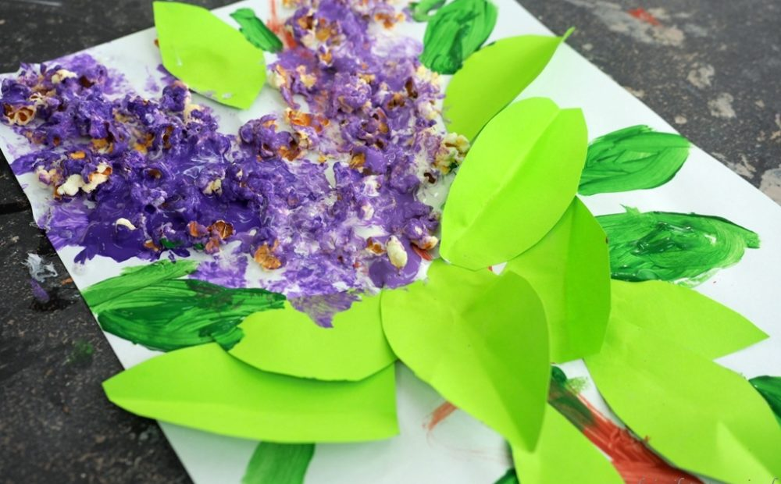

Bocian z papierowego talerzyka

Do wykonania bocianów potrzebujemy tekturowe talerzyki, czerwony papier, biały papier, oraz czarną i białą bibułę, nożyczki i klej. Dla moich przedszkolaków dla ułatwienia wycięłam gotowe elementy. Podczas zajęć ze starszymi dziećmi wszyscy samodzielnie odrysowywali gotowe szablony i wycinali.
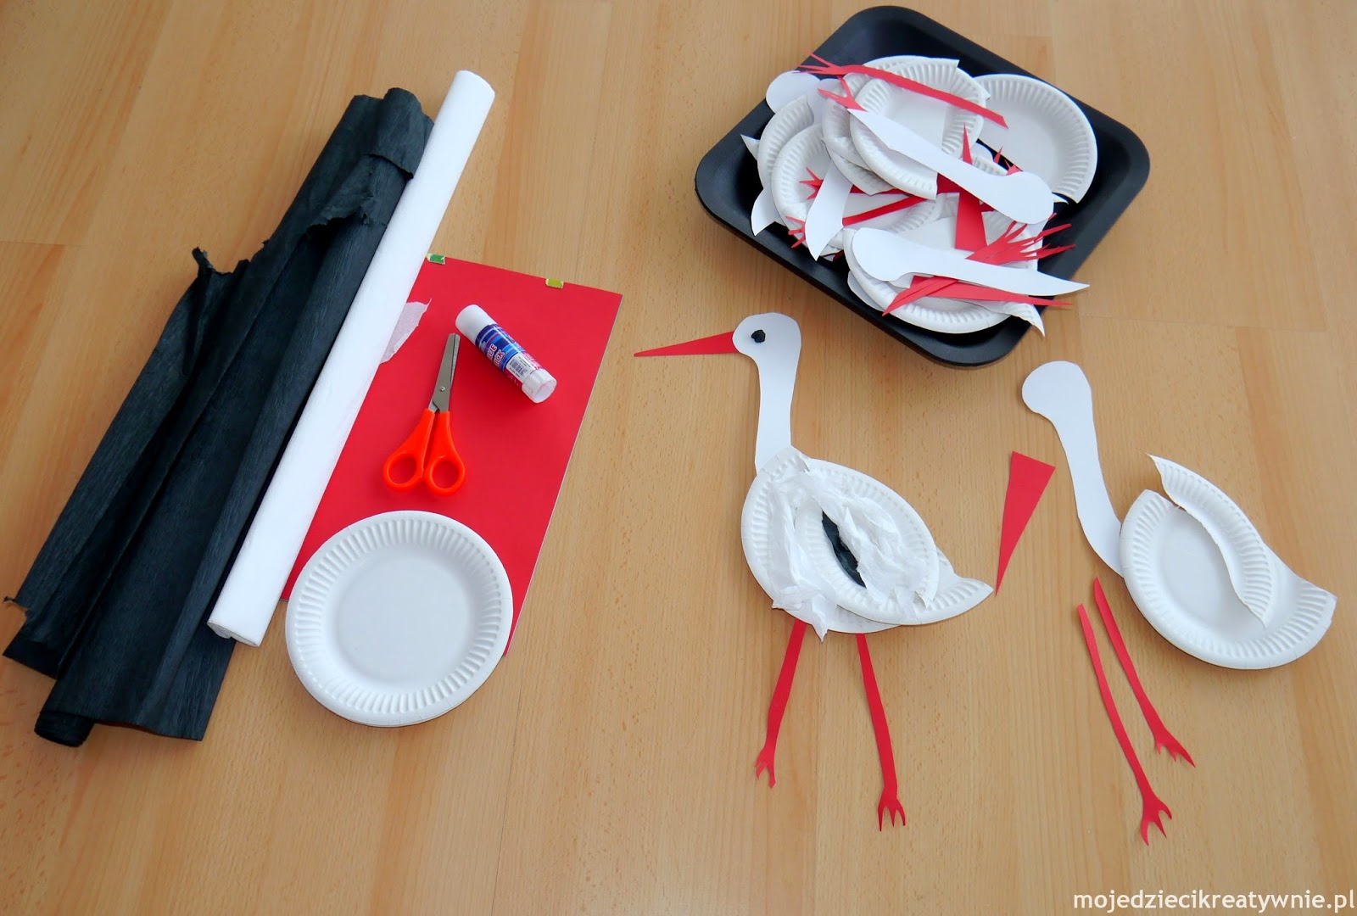

Ptaki z rolek

Rolki to jeden z bardziej inspirujących materiałów, który często wykorzystuje się w różnych pracach plastycznych. Możecie wspólnie z dziećmi wykonać z rolek na przykład bocian lub inne nasze polskie ptaki.
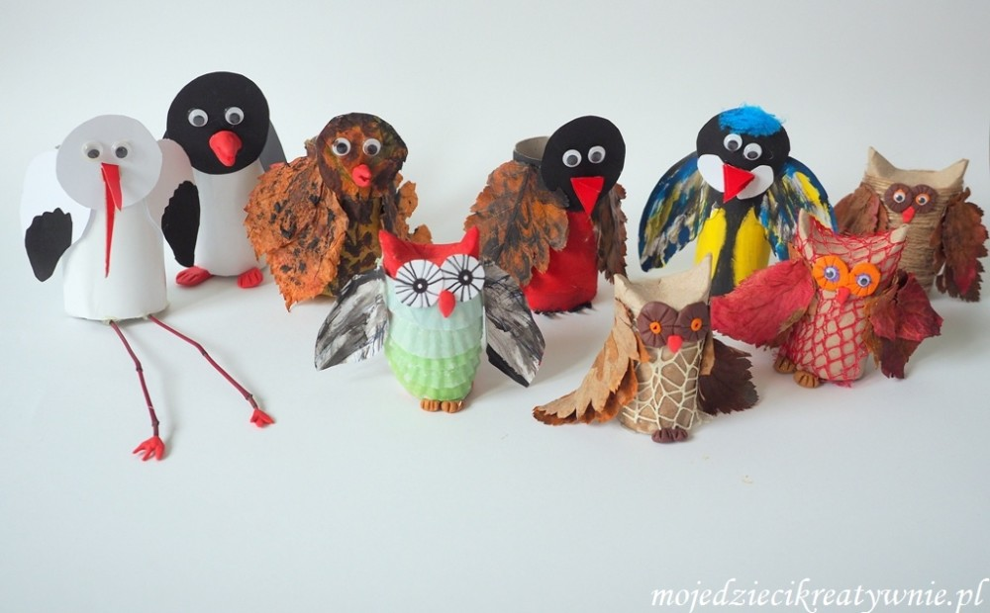

Barwienie kwiatów – eksperyment

Nasz kolejny eksperyment przyrodniczy, tym razem przeprowadzony już w wiosennym klimacie. Postanowiliśmy zabarwić białe tulipany. Moi chłopcy uwielbiają takie aktywności i odkrywanie świata poprzez doświadczenia. Efekty naszej zabawy możecie zobaczyć na filmie wystarczy kliknąć na zdjęcie lub tytuł i przeczytasz etapy eksperymentu krok po kroku.
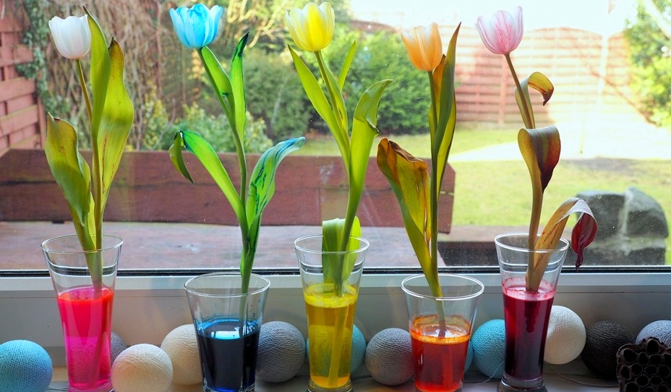

Wiosenna praca plastyczna to temat idealny na kwiecień i maj. Każdy sposób na przywołanie wiosny jest dobry, a tym bardziej twórcze i artystyczne działania najmłodszych artystów. Soczyście żółte forsycje zawsze kojarzą mi się z pierwszymi promieniami słońca i nadchodzącą wiosną. Dziś pokażę Wam prosty sposób na pracę plastyczną dla przedszkolaków. Forsycja metodą stempelkowania.
Do wykonania pracy potrzebujecie: białą kartkę format A4, żółtą farbę, brązową farbę, drucik kreatywny lub wycięty szablon kwiatu forsycji.
Na kratce za pomocą pędzla, patyka lub palca malujemy brązowe gałązki. Następnie drucik kreatywny wyginamy tak, aby powstał kwiat forsycji z czterema płatkami.Tak przygotowany stempelek maczamy w żółtej farbie i stemplujemy kwiaty na naszych gałązkach. Jeśli nie macie drucika kreatywnego podobną pieczątkę można wyciąć z kawałka kartonu, ziemniaka lub słomki do picia napojów. My próbowaliśmy różnych pieczątek i najlepiej wychodziło nam z drucika. Środki naszych kwiatów dodatkowo przyciemniliśmy delikatnie stemplując je zamoczonymi w brązowej farbie palcami.

Malowanie solą i barwienie
Barwnie soli i tworzeni obrazków to technika którą dzieci bardzo lubią , warto spróbować, bo to łatwy i przyjemny sposób tworzenia.

